Ubuntu, gdb for C (ver. Nov 8, 2022 00:35)
Table of Contents
Ubuntu, gdb for C (ver. Nov 8, 2022 00:35) 1
Подключение gdb к исполняемой программе и запуск 1
Список команд gdb 1

Подключение gdb к исполняемой программе и запуск
https://rtfm.co.ua/ru/c-otladka-s-gdb-primery/
$ gcc korrektur.c -o korrektur.out -std=c11 -O0 -Wall -Wextra -Wpedantic -g
$ gdb ./korrektur.out
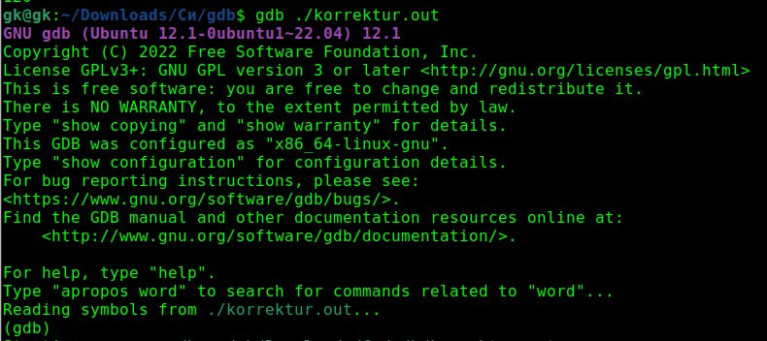

Список команд gdb
$(gdb) r | run: запуск на выполнение до конца программы или до следующего break point’a
$(gdb) b 67 | break point: Установить точку останова в строке 67
$(gdb) l | list: листинг исходного кода
$(gdb) p var1 | print: напечатать содержимое переменной var1
$(gdb) n | next: выполняет текущую инструкцию, и переходит к началу следующей
$(gdb) s | step: аналогична next, но с отличиями: когда вы находитесь в начале функции, и используете next – функция будет выполнена полностью, и вернёт значение. Если использовать step – выполнение перейдёт к первой строке внутри функции
$(gdb) u | until: аналогична next, но в случае, если вы находитесь в начале цикла – выполнение будет продолжаться до конца выполнения этого цикла полностью, и вернёт значение. Если использовать step – выполнение перейдёт к первой строке внутри функции
$(gdb) d | delete: удаляет брейкпоиинты. Если вызвать без агрументов – удалит все точки, если указать номер (d 1) – то удалит заданную по номеру
$(gdb) clear function_name | clear function_name: удалить все брейкпоинты в указанной функции
$(gdb) x | x: отобразить содержимое адреса
$(gdb) help all | общая справка по командам (help watch, help step ...)
$(gdb) watch var1 | var1: следить и отобразить содержимое переменной

